PONIEDZIAŁEK

W tym tygodniu będziemy rozmawiać o twoich rodzicach czyli o mamie i tacie.

A WIĘC ZACZYNAJMY!!!!
1.Obejrzyjcie obrazki, na których dzieci pomagają swoim rodzicom. Opowiedzcie w jaki sposób dzieci pomagają w domu. Na koniec powiedz jak ty pomagasz swoim rodzicom w pracach domowych. Obrazki pochodzą z grafiki Google.

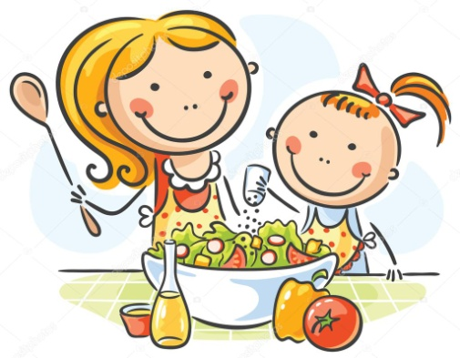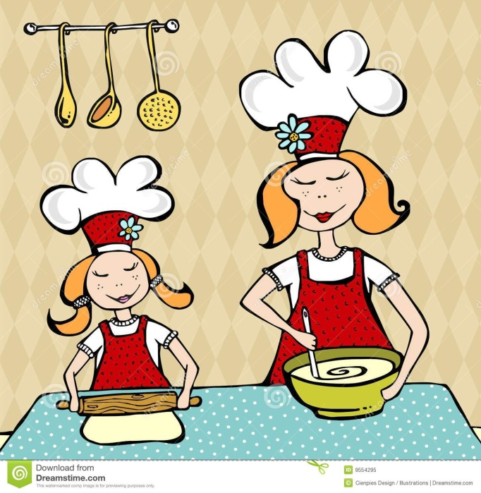
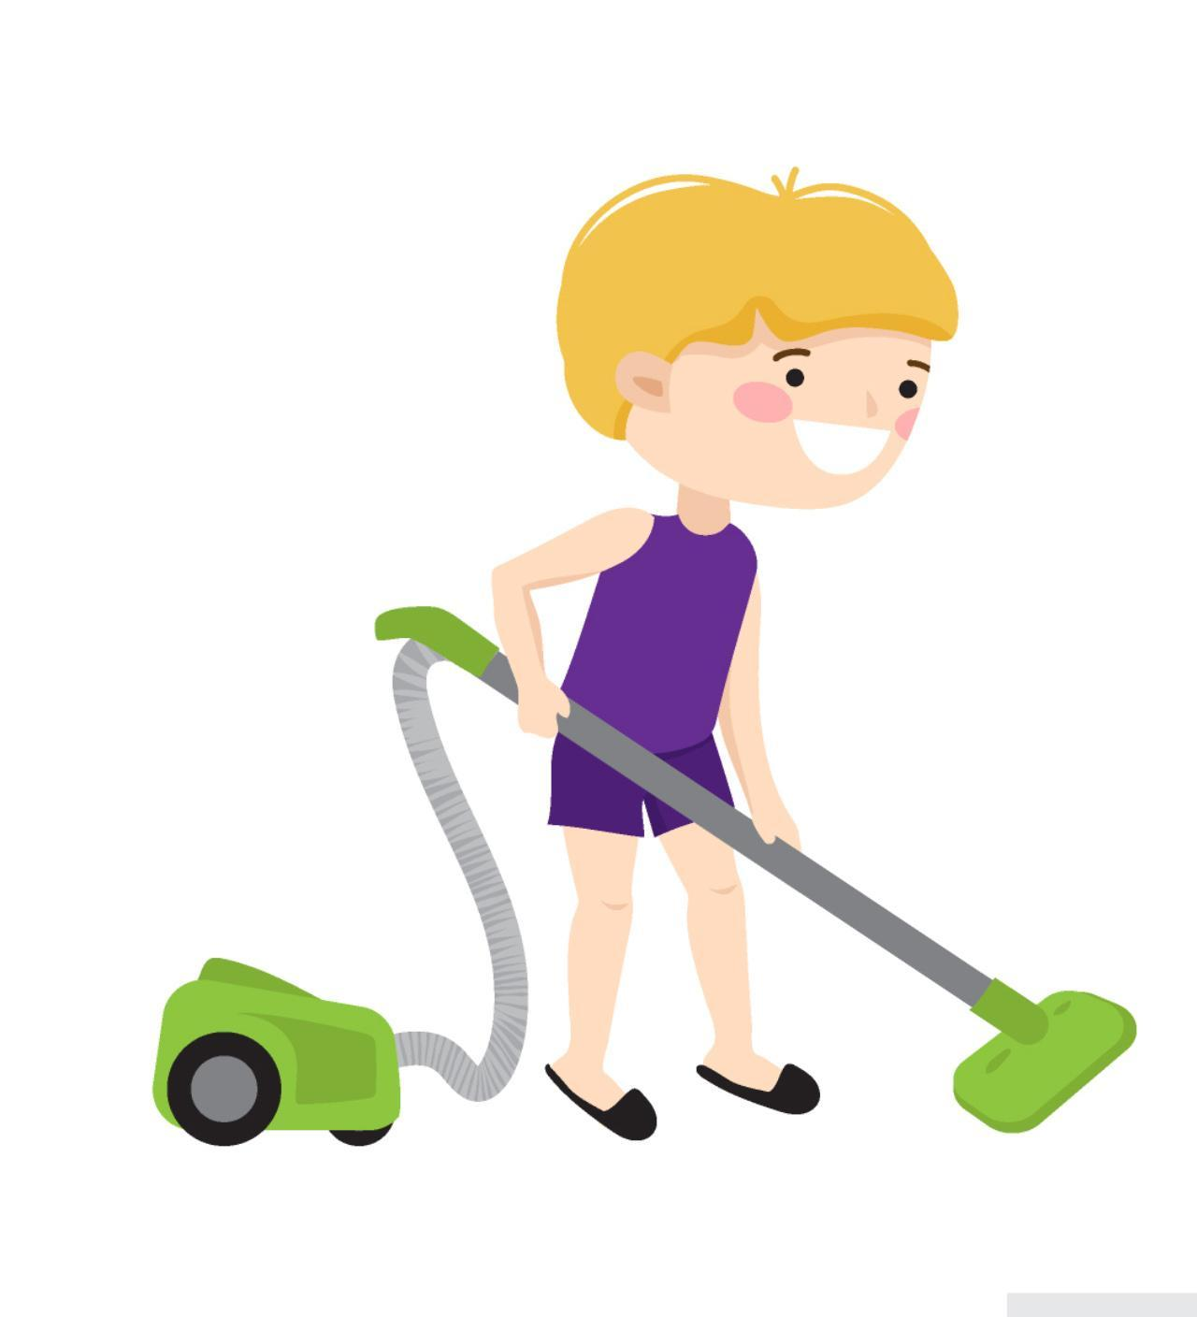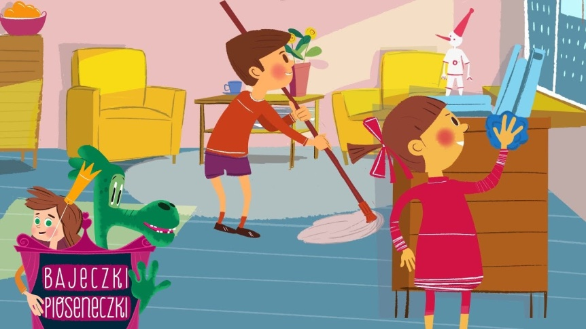

2. Przeczytaj wyraz pod obrazkiem mamy i taty. Wytnij litery i przyklej je w pustych okienkach, tak aby powstał wyraz ,,mama’’ i ,,tata’’.

MAMA TATA

A | T | T | A
A | M | A | M

3. Czas na zabawę. Dzisiaj proponujemy zabawy ruchowe z poduszkami.
https://www.youtube.com/watch?v=j4EiXelSTkI

4. Jak pomagam mamie – układanie puzzli online
https://puzzlefactory.pl/pl/puzzle/graj/ludzie/234275-pomagam-mamie

WTOREK

1.Posłuchaj piosenki i zastanów się o czym ona śpiewa.
https://www.youtube.com/watch?v=imoS6Wkr04w

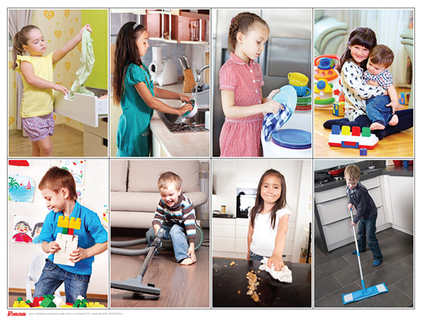

-Powiedz o czym śpiewała piosenka piosenka?

2.„Co zniknęło” ‒ Poproś, aby dziecko przyjrzało się wybranemu miejscu w domu, np. przedmiotom ustawionym na półce, i zapamiętało je. Poproś, aby się odwróciło, a w tym czasie zmień ułożenie elementów, dodaj lub schowaj wybrany przedmiot. Zachęć dziecko do odgadnięcia, co się zmieniło.
Zabawa rozwija spostrzegawczość i pamięć, dzięki czemu przygotowuje dziecko do nauki rozpoznawania liter i cyfr. Stosowanie określeń nad, pod, obok, za, przed, z lewej strony, z prawej strony (w wypadku starszych dzieci) rozwija orientację w przestrzeni i kształtuje umiejętności matematyczne.

3. „Dla rodziców”- pokoloruj obrazek najpiękniej jak potrafisz.
Obrazki pochodzą z Grafiki Google.

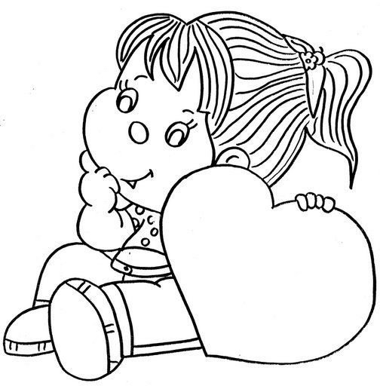

4. Zabawa ruchowa.
https://www.youtube.com/watch?v=ZvvewNwtu_c

5. Wytnij obrazki przedstawiające mamę i tatę. Porozcinaj po liniach i złóż w całość. Przyklej poszczególne elementy na czystą kartkę Przeczytaj wyrazy ,,mama’’, ,,tata’’.
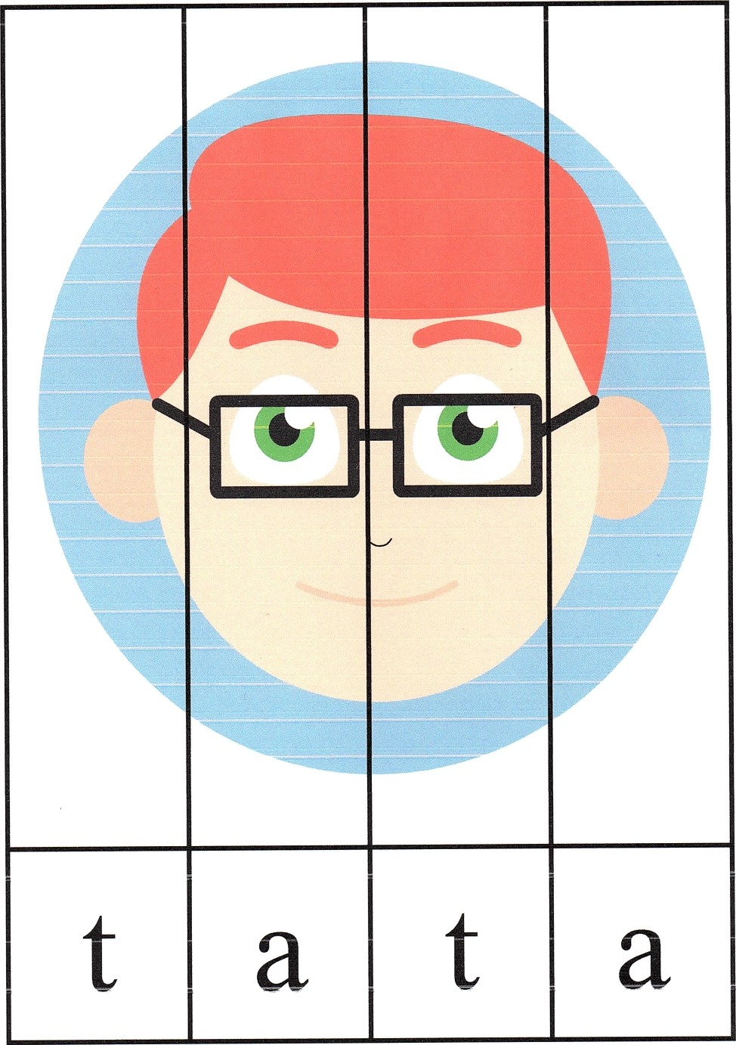

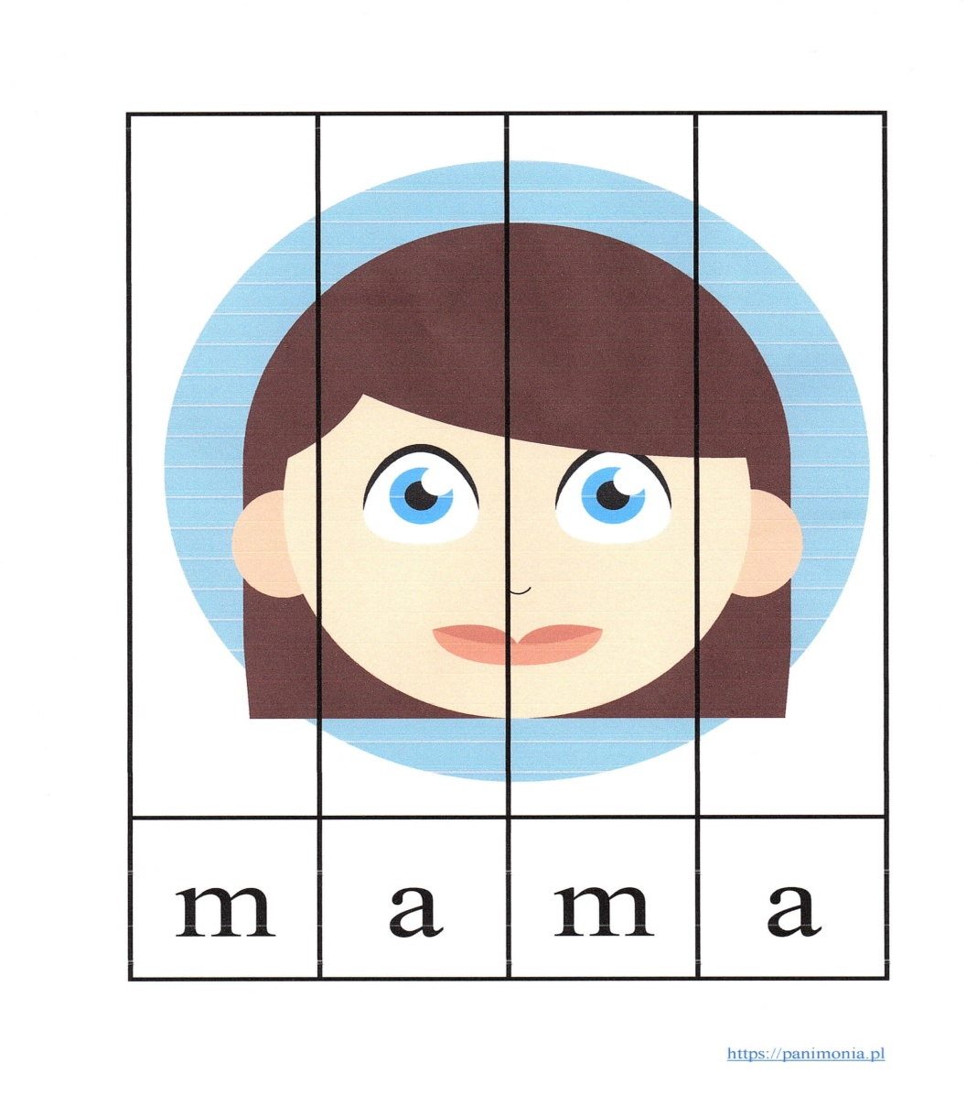

6. Przyjrzyj się obrazkom i opowiedz, co przedstawiają. Które zachowania spodobałyby się twoim rodzicom, a które nie? Pokoloruj pod obrazkami odpowiednie buźki. Karta pracy pochodzi z książki: Czterolatek w przedszkolu cz.2

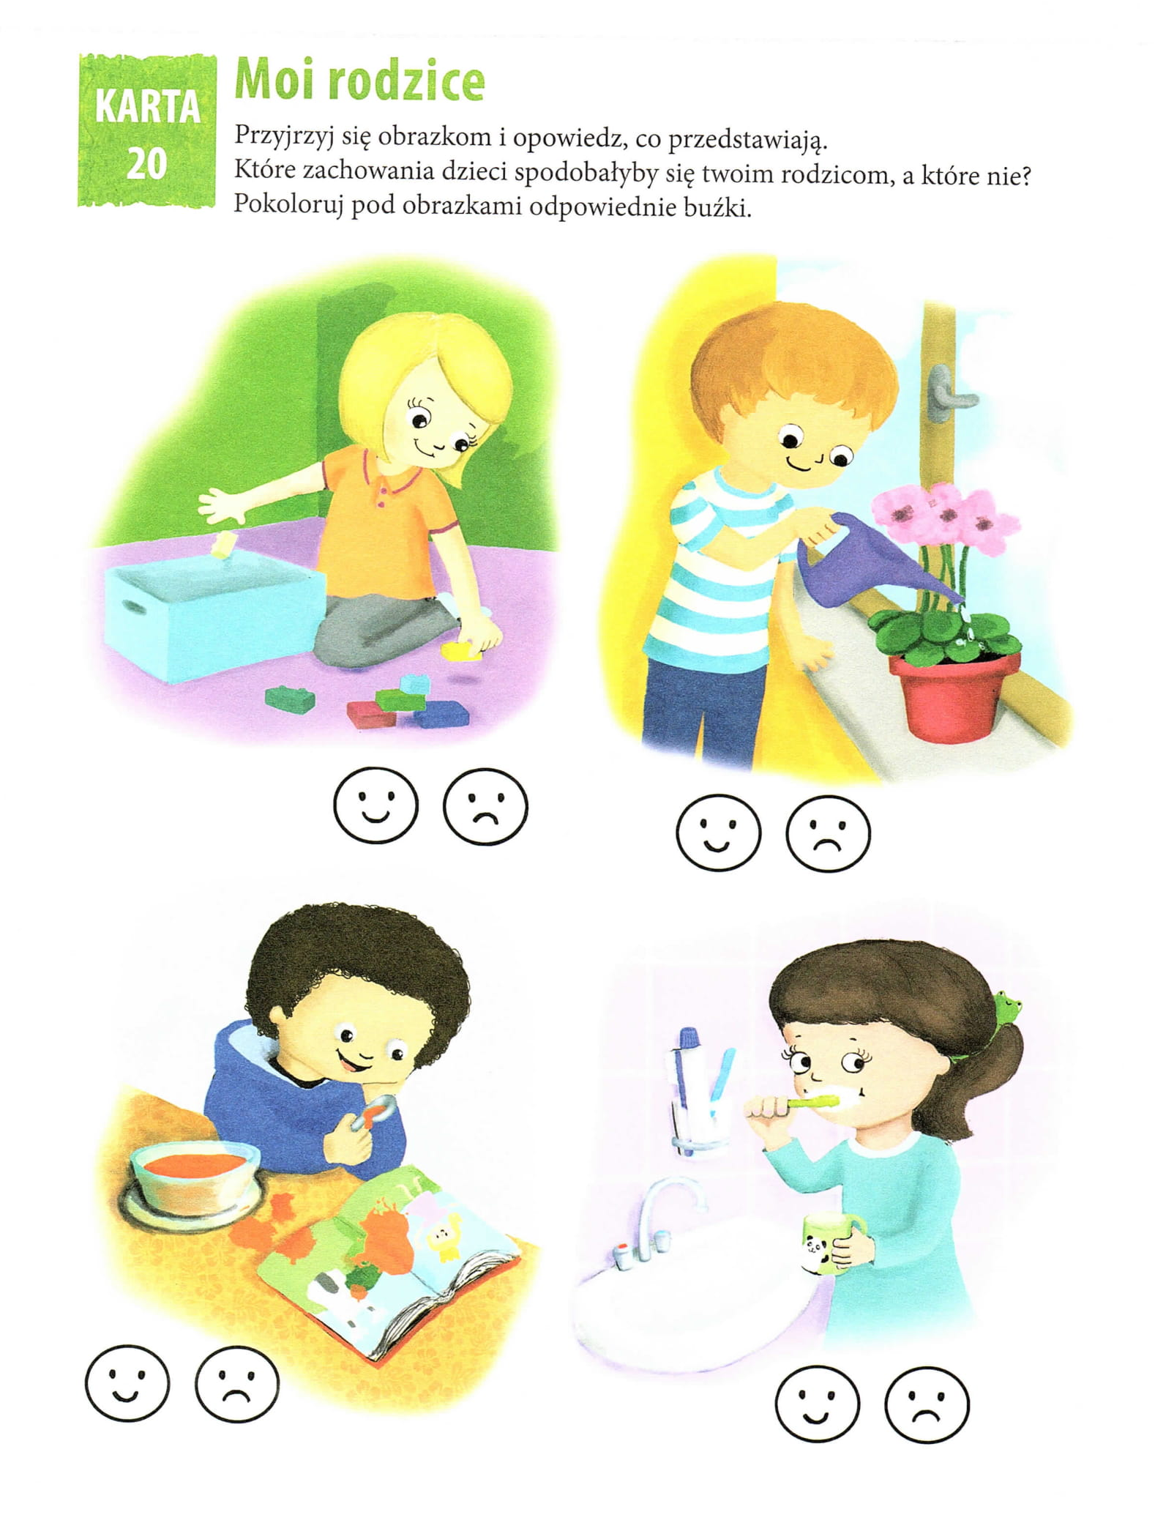

ŚRODA

1.„Rodzina” - kodowanie. Zaprowadź dzieci do rodziców zgodnie z zamieszczonym kodem. Można rysować drogę kredką, można pokazać i można spróbować rysować strzałki. Zdjęcie mamy i taty oraz dzieci pochodzą z Grafiki Google.

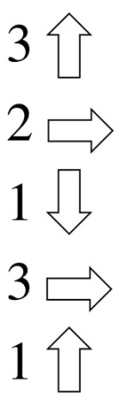

2.A teraz trochę ruchu. Proponujemy zabawę pt. „Ciepło-zimno” ‒ wybierz niewielką zabawkę dziecka i ukryj ją w pokoju (w wersji łatwiejszej) lub w mieszkaniu (w wersji trudniejszej). Zachęć dziecko do odszukania zabawki – mów „ciepło”, gdy dziecko się zbliża do miejsca ukrycia przedmiotu lub „zimno”, jeśli się od niego oddala. W drugiej części zabawy możesz zaproponować zamianę ról – tym razem dziecko ma schować zabawkę i naprowadzać Cię na nią słowami „ciepło” lub „zimno”.
Zabawa kształtuje wyobraźnię, umiejętność logicznego myślenia i reagowania na hasło.

3. ,,Pomagamy rodzicom’’ – ćwiczenia spostrzegawczości. Powycinaj małe obrazki. Dopasuj i przyklej je do dużego obrazka.
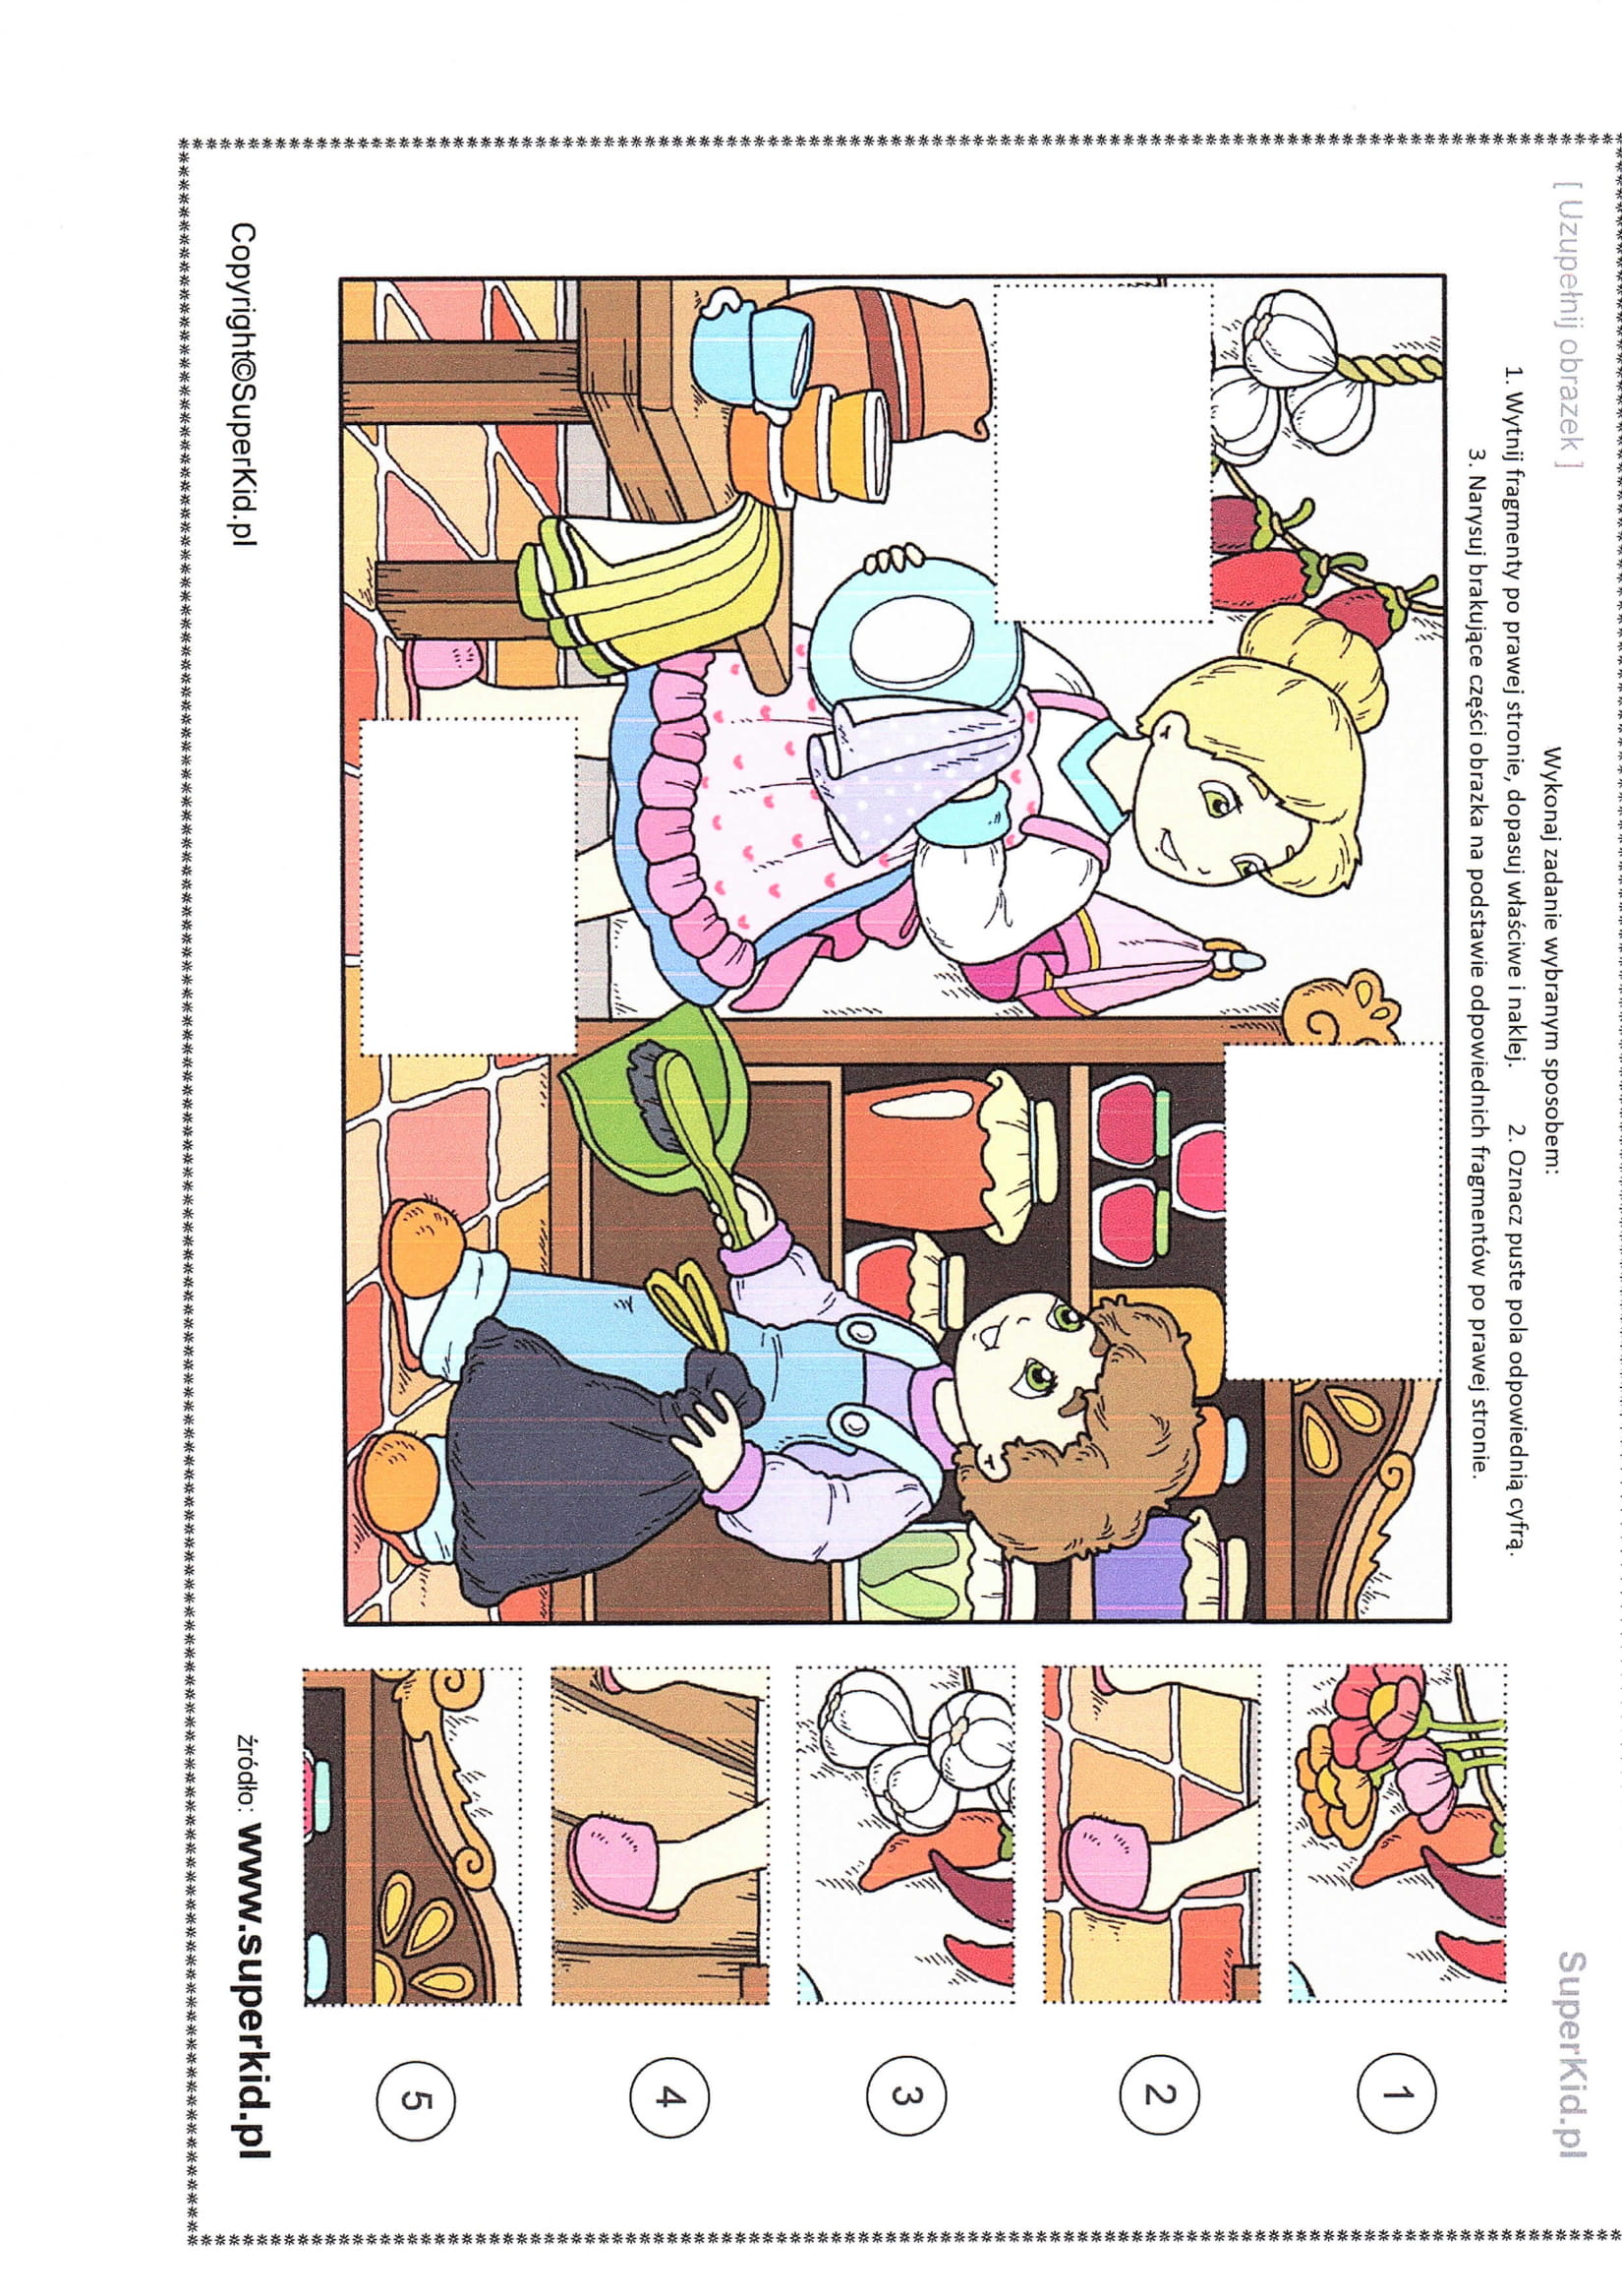

4. ,,Portret mamy i taty’’ – dokończ rysowanie twarzy mamy i taty. Podczas wykonywania portretu mamy i taty zachęcamy do wysłuchania piosenek:
,,Jesteś mamo skarbem mym’’ - https://www.youtube.com/watch?v=RvHfN-4Va4g
,,Piosenka dla taty’’ – https://www.youtube.com/watch?v=-VDZDUQYWDc

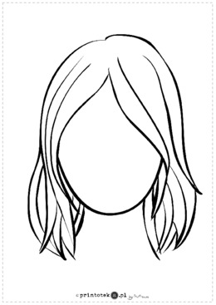

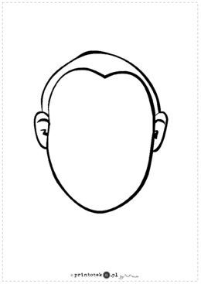

5.Czas na trochę ruchu. Pamiętacie ,,Gumisiowy taniec? To zaczynamy!
https://www.youtube.com/watch?v=jkpN3CNrG3E

6. Dorysuj tyle serduszek, żeby było ich tyle, ile jest oczek na kostce.

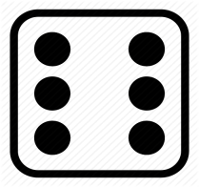

CZWARTEK

1.Podajemy propozycje wykonania pracy plastycznej z okazji Święta Mamy i Taty.
http://krokotak.com/2018/04/daisy-craft/ http://krokotak.com/2018/02/paper-hyacinths-2/
Podczas wykonywania prac zachęcamy do wysłuchania piosenek:
,,Jesteś mamo skarbem mym’’ - https://www.youtube.com/watch?v=RvHfN-4Va4g
,,Piosenka dla taty’’ – https://www.youtube.com/watch?v=-VDZDUQYWDc

Laurka dla mamy i taty z odbicia rączki dziecka.
http://mollymoocrafts.com/handprint-art-kids/

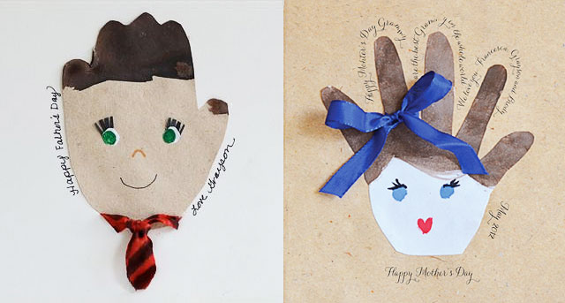

2. Odszukaj i zamaluj literki składające się na wyraz ,,mama’’. Podobnie wykonaj z wyrazem ,,tata’’.
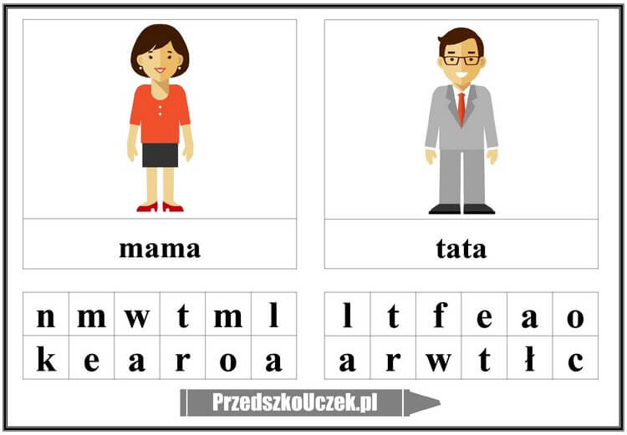
3.Zabawa ruchowa pt. ,,Na ziemi zostaję’’
https://www.youtube.com/watch?v=S5TFdKc6TB4

4. Pokoloruj trzeci tulipan na czerwono, szósty na żółto, a siódmy na różowo.

5.“Puzzle rodzina” – Zadaniem jest rozciąć obrazek po liniach, następnie ułożyć puzzle i przykleić na kartkę lub zostawić do ponownego wykorzystania. Ilustracja pochodzi z Grafiki Google przerobiona na potrzeby własne.

PIĄTEK

1. ,,Prezent dla mamy i taty’’ – rozwiązywanie zagadek
Rodzicu przeprowadź najpierw krótką rozmowę z dzieckiem:
-Czyje święto będziemy niedługo obchodzić?
- Jak możemy zwracać się do mamy? (mama, mamusia, mamunia, mamuśka, mamcia, matulka)
- Jak możemy zwracać się do taty? (tata, tatuś, tatulek, tatuńcio)
-Za co kochasz swoją mamę, tatę? (tu należy zwrócić uwagę dziecka, że miłość może być bezinteresowna)

1.Malutkie kuleczki
na sznur nawleczone.
Mają nimi mamy
szyje ozdobione. (korale)

2. Na szyi u taty
w paski, kratki, kwiaty. (krawat)

3.Choć nie ma zamka ani kluczyka,
często otwierasz ją i zamykasz.
W swym wnętrzu wiele tajemnic mieści,
wierszyków, bajek i opowieści. (książka)

4. Na rękach noszą go ludzie,
popatrzą na niego krótko.
A on się dzień i noc trudzi,
wciąż chodzi, szepcząc cichutko:
tik-tak, tik-tak, tik-tak. (zegarek)
5. Ze srebra lub złota zrobione,
są nimi uszy mamy ozdobione. (kolczyki)
6. Kolorowe i pachnące,
czy w ogrodzie, czy na łące,
zawsze chętnie je zbieramy
na bukiecik dla swej mamy. (kwiaty)

-Wypowiedz się co lubisz w mamie, a co lubisz w tacie?
-Jak lubisz spędzać czas ze swoją mama i tatą?

2. „Gramy w gumę” ‒ przygotuj elastyczną taśmę krawiecką (gumę) i dwa krzesła. Zwiąż taśmę i zaczep ją o nogi krzeseł na wysokości ok. 10 cm tak, aby można było przez nią skakać. Zachęć dziecko do przeskakiwania gumy w dowolny sposób: obunóż, na jednej nodze, naskakując na gumę, robiąc kilka podskoków po każdej stronie gumy (pięć skoków przed gumą, pięć skoków między dwiema gumami, pięć skoków za gumą). W zależności od możliwości dziecka możesz ustawić gumę wyżej lub niżej.
Zabawa rozwija mięśnie nóg, koordynację ruchową i skoczność. Zdjęcie pochodzi z grafiki Google.
https://www.wsip.pl/przedszkole-wsip-online/

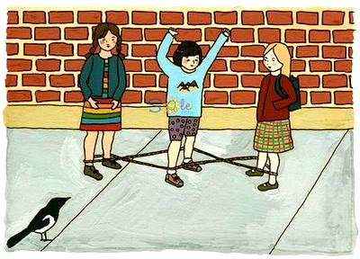

3. Znajdź 7 różnic między obrazkami. Zaznacz je znakiem X na dolnym obrazku. Karta pracy pochodzi z książki: Plac zabaw. Czterolatek. Cz.2

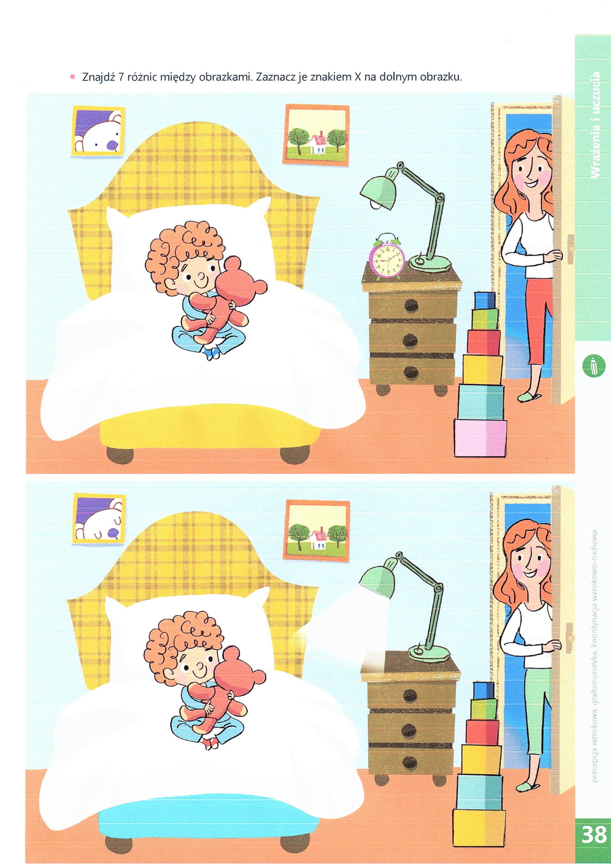

4. ,,Kwiaty dla mamusi’’ - wytnij obrazek, porozcinaj puzzle paskowe i ułóż w całość.
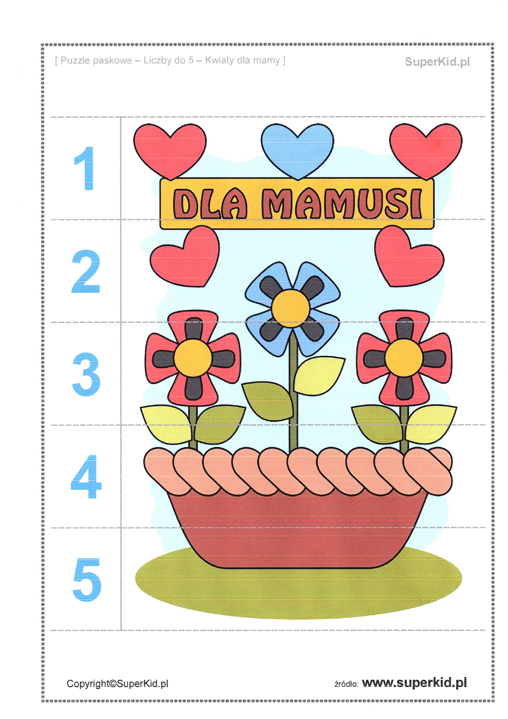

5. Wypełnij każdą biała plamę odpowiednimi kolorami.

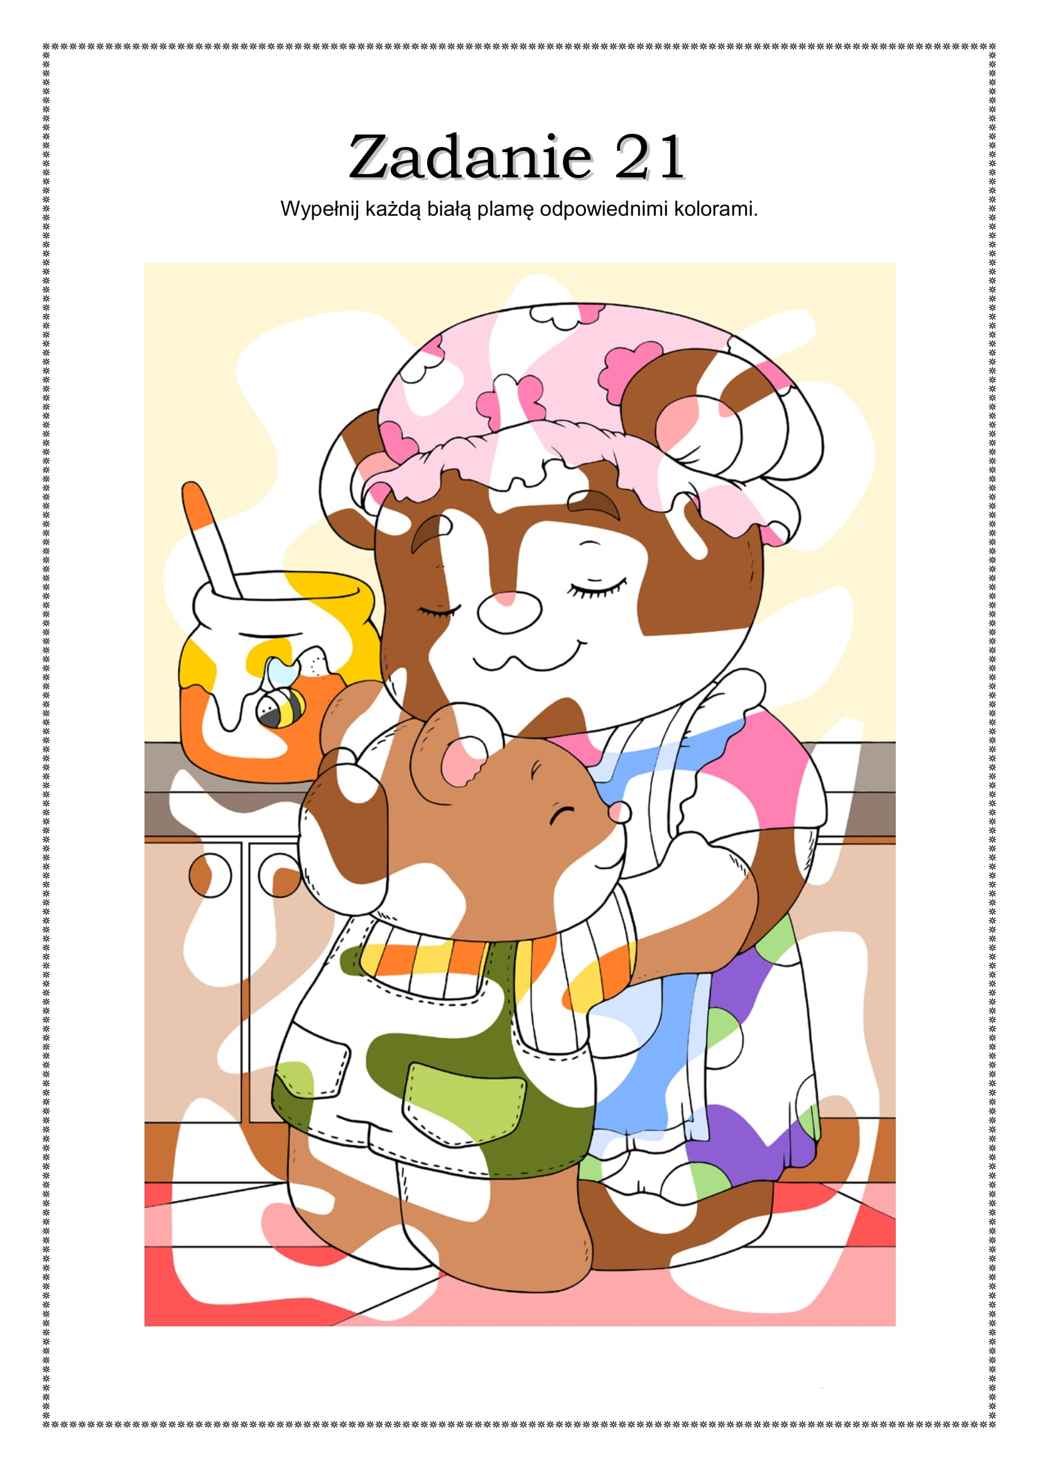
6. To zadania tak naprawdę przewidziane jest dla 5-latków. Spróbuj wykonać. Jeśli się nie uda – nie martw się!
Narysuj drugą połowę serca według wzoru. Opowiedz, co widzisz na rysunku na dole strony. Powiedz, w jaki sposób okazujesz miłość swoim bliskim.
Karta pracy pochodzi z książki: Plac zabaw. Pięciolatek. Cz. 4

